Отчет по лабораторной работе №9

Операционные системы

Никита Сергеевич Кокшаров

Содержание

# 1 Цель работы

Освоение основных возможностей командной оболочки Midnight Commander. Приобретение навыков практической работы по просмотру каталогов и файлов; манипуляций с ними.

# 2 Выполнение лабораторной работы

С помощью команды man изучаю команду mc (рис. 1).

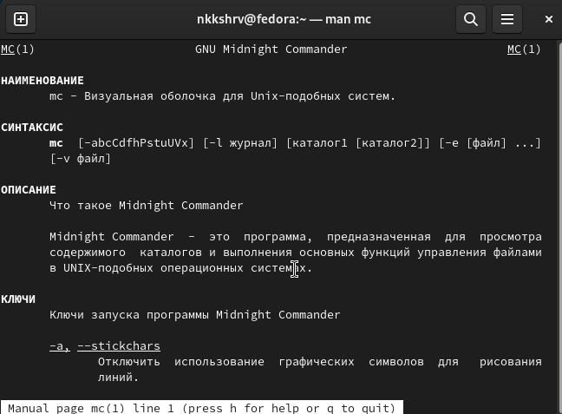

Рис. 1: man mc

Запускаю mc (рис. 2).

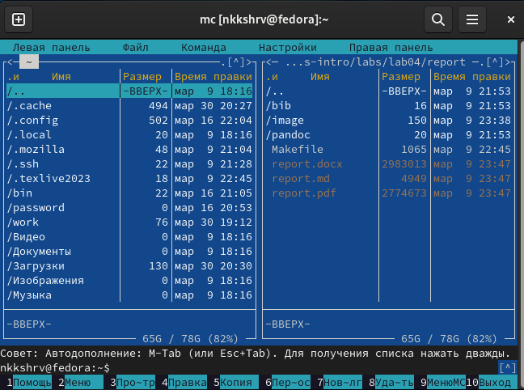

Рис. 2: mc

Выполняю основные команды левой панели (рис. 3)

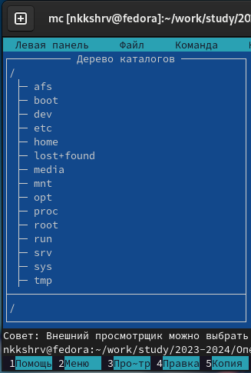

Рис. 3: Дерево каталогов

Использую возможности подменю Файл (рис. 4).

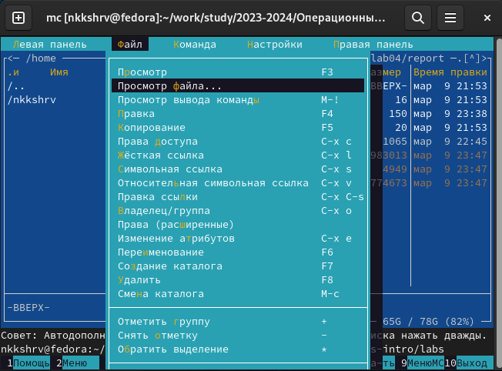

Рис. 4: Подменю Файл

Вызываю подменю Команда (рис. 5).

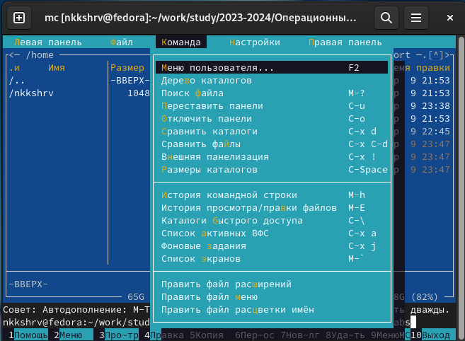

Рис. 5: Подменю Команда

Вызываю подменю Настройки (рис. 6).

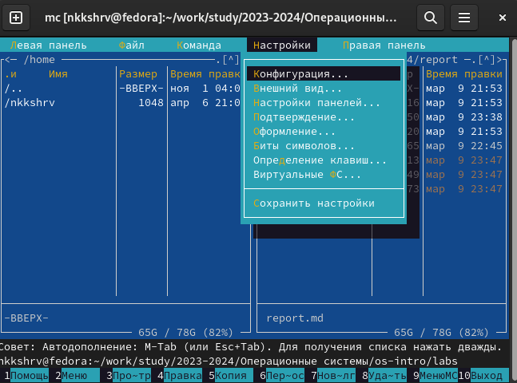

Рис. 6: Подменю Настройки

Создаю text.txt (рис. 7).

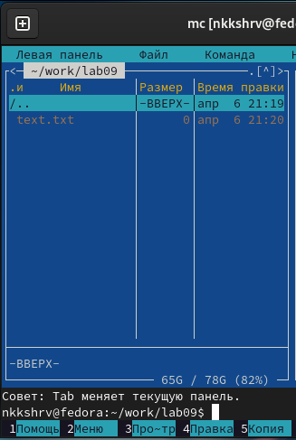

Рис. 7: text.txt

Вставляю текст и проделываю ряд манипуляций с ним (рис. 8).

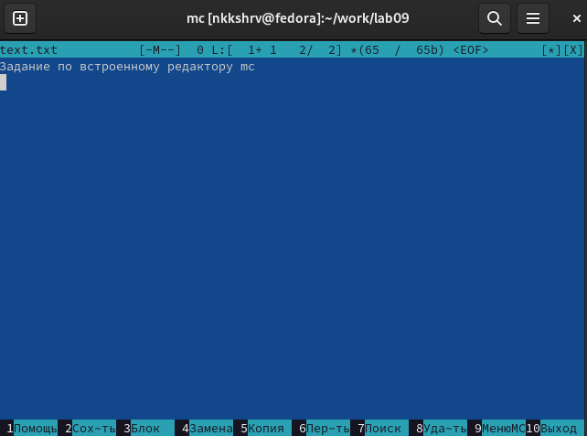

Рис. 8: Текст в файле

Создаю файл и пишу туда код на C++ (рис. 9).

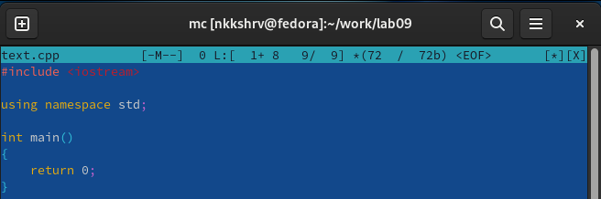

Рис. 9: text.cpp

Отключение подсветки синтаксиса (рис. 10).

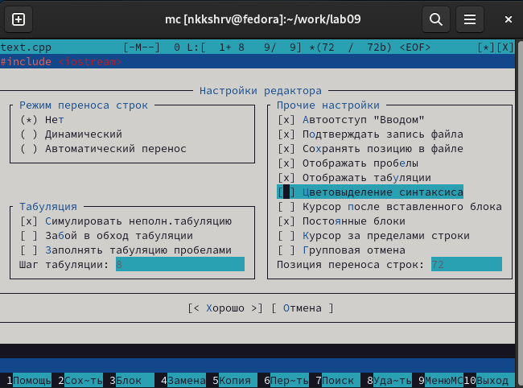

Рис. 10: Подсветка синтаксиса

# 3 Выводы

По итогам лабораторной работы я научился работе с Midnight Commander.